МІНІСТЕРСТВО ОСВІТИ І НАУКИ УКРАЇНИ
Західноукраїнський національний університет
Факультет економіки та управління
Кафедра менеджменту, публічного управління та персоналу

ІВАНЮК Віктор Вікторович

Підвищення ефективності прийняття управлінських рішень у системі
публічного управління/ Improving the efficiency of management decision-making in the public administration system

спеціальність 281 – «Публічне управління та адміністрування»
освітня програма - Публічне управління та адміністрування

Кваліфікаційна робота за ступенем вищої освіти «Бакалавр»

Виконав студент групи ПУА - 41
В.В. Іванюк
____________________________
підпис

Науковий керівник:
к.е.н., доцент Круп’як Л. Б.
____________________________
підпис

Випускну кваліфікаційну роботу
допущено до захисту:
«___»__________ 2024 р.
Зав. кафедри, д.е.н., професор
М.М. Шкільняк______________
прізвище, ініціали підпис

ТЕРНОПІЛЬ, 2024
ЗМІСТ
ВСТУП……………………………………………………………………………….3РОЗДІЛ 1. ТЕОРЕТИЧНІ ЗАСАДИ ПРИЙНЯТТЯ УПРАВЛІНСЬКИХ РІШЕНЬ У СИСТЕМІ ПУБЛІЧНОГО УПРАВЛІННЯ………………………5
РОЗДІЛ 2. АНАЛІЗ МЕХАНІЗМУ ПРИЙНЯТТЯ УПРАВЛІНСЬКИХ РІШЕНЬ У ЗБАРАЗЬКІЙ ТЕРИТОРІАЛЬНІЙ ГРОМАДІ…………………14
2.1. Аналіз організаційно-функціонального механізму прийняття управлінських рішень у досліджуваній територіальній громаді…………………………………14
2.2. Оцінка ефективності прийняття управлінських рішень в досліджуваній територіальній громаді……………………………………………………………..20
РОЗДІЛ 3. НАПРЯМКИ ПІДВИЩЕННЯ ЕФЕКТИВНОСТІ ПРИЙНЯТТЯ УПРАВЛІНСЬКИХ РІШЕНЬ У СИСТЕМІ ПУБЛІЧНОГО УПРАВЛІННЯ…………………………………………………………………….28
3.1 Удосконалення механізму прийняття управлінських рішень у системі публічного управління……………………………………………………………..28
ВИСНОВКИ………………………………………………………………………..35
СПИСОК ВИКОРИСТАНИХ ДЖЕРЕЛ……………………………………….38
ДОДАТКИ………………………………………………………………………….42
ВСТУП
Актуальність проблеми. Процес прийняття ефективних управлінських рішень відіграє надважливу роль у системі публічного управління. Прийняття таких рішень органами державної влади, органами місцевого самоврядування та громадськими організаціями сприяють ефективному розвитку організацій, населених пунктів, громад, областей та держави загалом. Від ефективних управлінських рішень залежить ефективний розвиток у соціальній, економічній та екологічній сферах.
Водночас, деякі управлінські рішення, які приймають органи влади, є неефективними і їхня реалізація утруднює або погіршує розвиток територіальних громад. Саме тому для ефективного соціально-економічного розвитку населених пунктів необхідним є прийняття ефективних управлінських рішень системою публічного управління.
Аналіз останніх досліджень та наукових праць. Проблеми процесу прийняття управлінських рішень були та є актуальними серед низки українських та зарубіжних вчених. Їх досліджують юристи, психологи, філософи, математики тощо. Зокрема, серед вчених, які займалися проблематикою щодо прийняття управлінських рішень є: «В. Авер’янов, Ю. Бенедик, Т. Боголіб, І. Грищенко, В. Мартинюк, В. Матюхін, А. Мельник, В. Рубцов, І. Стеців, В. Тертичка та інші» [10, С.1; 12].
Мета і завдання дослідження. Мета кваліфікаційної роботи полягає у розробці напрямів підвищення ефективності прийняття управлінських рішень у системі публічного управління.
Завданнями, які були поставленні та вирішувалися відповідно до мети є:
дослідження теоретичних засад прийняття управлінських рішень у системі публічного управління;
аналіз організаційно-функціонального механізму прийняття управлінських рішень у досліджуваній територіальній громаді;
оцінка ефективності прийняття управлінських рішень в досліджуваній територіальній громаді;
розробка напрямків підвищення ефективності прийняття управлінських рішень у системі публічного управління.
Об’єктом дослідження є управлінські рішення, які приймають органи влади у системі публічного управління.
Предметом дослідження є механізм прийняття управлінських рішень у системі публічного управління.
Методи дослідження, які було використано під час написання кваліфікаційної роботи: метод пояснення, синтезу, аналітичного, системного та статистичного аналізу. Метод пояснення використовувався для роз’яснення умов прийняття управлінських рішень, методів та принципів прийняття управлінських рішень, а також роз’яснення впливу прийняття управлінських рішень на розвиток територіальних громад; методом синтезу досліджувалася діяльність Збаразької міської ради в її цілісності; методом аналітичного, системного та статистичного аналізів проаналізовано організаційно-функціональний механізм прийняття управлінських рішень, управлінські рішення прийняті Збаразькою міською радою та здійснена оцінка ефективності прийняття цих управлінських рішень.
Практична значимість результатів дослідження полягає у тому, що пропоновані автором рекомендації можуть бути використані у діяльності Збаразької міської ради.
Апробація. Результати кваліфікаційної роботи апробовано на V Всеукраїнській науково-практичній конференції з міжнародною участю «Актуальні проблеми менеджменту та публічного управління в умовах сучасних викликів» та опубліковані тези доповіді на тему «Особливості прийняття ефективних управлінських рішень у системі публічного управління», Тернопіль, ЗУНУ. 2024.

РОЗДІЛ 1
ТЕОРЕТИЧНІ ЗАСАДИ ПРИЙНЯТТЯ УПРАВЛІНСЬКИХ РІШЕНЬ У СИСТЕМІ ПУБЛІЧНОГО УПРАВЛІННЯ

Рішення, які приймаються у публічному управлінні є дуже важливими, адже вони сприяють розвитку територій, районів, областей і держави загалом. Від керівника і його управління та рішень залежить подальший розвиток адміністративно-територіального устрою, розвиток підприємства, організації, установи тощо. Відтак, приймаються управлінські рішення, які стосуються певних проблем, що виникають у соціальній, економічній та екологічній сферах цілей сталого розвитку.
«Управлінське (організаційне) рішення – це втручання суб’єкта управління в діяльність об’єкта управління для вирішення певної виробничо-господарської чи іншої ситуації» [28, с.2]. Необхідність приймати управлінські рішення може виникнути із зовнішніми або внутрішніми обставинами. До зовнішніх обставин можна віднести рішення вищої ієрархії, необхідність врегулювання взаємовідносин з партнерами по кооперації, вдосконалення зв’язків з іншими організаціями тощо. До внутрішніх – обставини, які виникли всередині організації: виникнення вузьких місць, порушення трудової дисципліни, виявлення резервів тощо. Саме тому правильний підхід до прийняття управлінського рішення є відповідною реакцією на вплив зовнішнього та внутрішнього середовищ, рішення спрямоване на розв’язання проблем і максимальне наближення до заданої цілі.
Управлінські рішення є багатоаспектними і мають такі складові: соціальну, економічну, організаційну, педагогічну, правову, психологічну. І кожен менеджер прагне приймати правильні та успішні рішення, а тому його прийняте рішення повинно відповідати певним вимогам (рис.1.1).
Вимога правомірності вказує на те, що управлінське рішення не повинно порушувати чинних правових норм між усіма службами управління менеджменту і повинно відповідати законодавству.
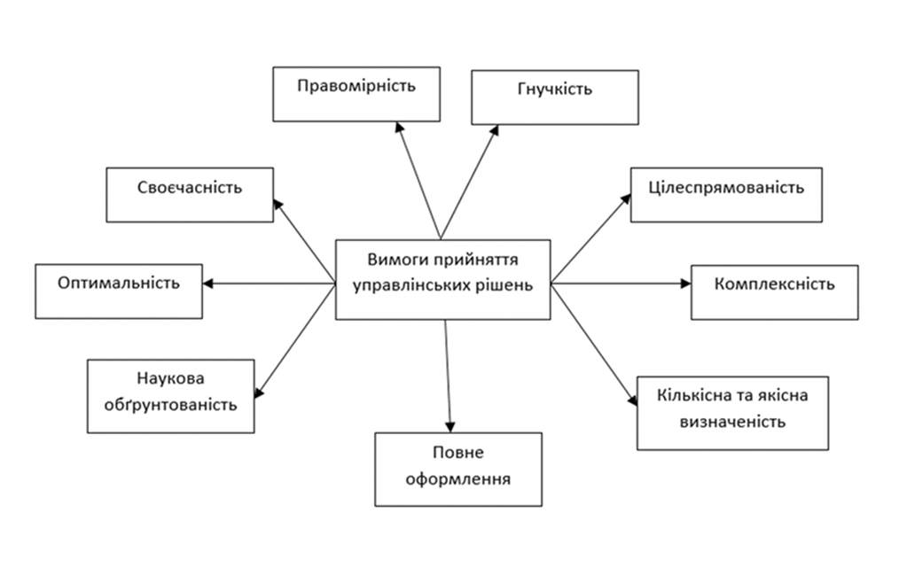
Рис. 1.1. Вимоги до прийняття рішень
Примітка. Побудовано автором на основі [28, с.3]

Така вимога як своєчасність означає, що кожне управлінське рішення має свої відповідні терміни підготовки, яких потрібно дотримуватися. Протягом цього часу потрібно прийняти відповідне рішення, розподілити працю між виконавцями, мотивувати їх до виконання та контролювати цей процес.
Оптимальність як вимога прийняття управлінських рішень базується на обранні такої альтернативи, яка сприяла б покращенню соціальної та економічної складових, максимізації прибутків за мінімізації витрат, задовольняла б соціальні умови та потреби населення. Зазначимо, що така вимога як наукова обґрунтованість означає, що кожне управлінське рішення повинно базуватися на засаді наукових методів і підходів, які вивчали і доводили вчені у своїх працях. Не менш важливою вимогою є повне оформлення або повнота оформлення, яка вказує, що управлінське рішення повинно бути таким, щоб не виникало двоїстості та непорозуміння у виконавців.
Кількісна та якісна визначеність як одна з вимог прийняття управлінських рішень характеризується тим, що управлінські рішення, повинні відповідати результатам, до яких прагне організація та яких вона очікує. І важливим є правильний процес оцінювання кількісних та якісних показників, ефективне дотримання яких дасть змогу реалізувати мету рішення, яке прийняла організація.
Вимога комплексність трактується тим, що всі елементи управлінського рішення повинні діяти як система. Процес діяльності, техніка, праця, ресурси (матеріальні, грошові, людські) та інше – усе це є елементами управлінських рішень, які є поєднаними між собою. Проте, цілеспрямованість як вимога вказує на те, що управлінське рішення повинно мати мету і бути на неї спрямованим. Для цього потрібно створити правильну стратегію розвитку об’єкта управління та приймати рішення, орієнтуючись на нього. Відтак, остання вимога це гнучкість, яка базується на тому, що працівникам важливо передбачити простір для їхньої творчої активності, ініціативи, ідей. Це дозволить ставити перед собою зрозумілі, досяжні цілі та активно досягати їх.
Вимоги прийняття рішень допоможуть керівникові приймати ефективні рішення, будувати організацію, яка буде спроможна вирішувати будь-які проблеми. Якщо розглядати рішення більш ширше, то в цьому контексті вони виконують відповідні функції (скеровуюча, координуюча, мобілізуюча).
Скеровуюча функція вказує, що кожне управлінське рішення орієнтується на стратегію управління, яка задовольнятиме соціальну та економічну складові, а координуюча функція координує діяльність організації, визначає місце кожного працівника в ній, вказує на роль кожного з працівників у вирішенні завдань, які визначені прийнятим рішенням. Водночас, мобілізуюча функція управлінського рішення забезпечує рівень активності працівників і трудового колективу у досягненні результатів визначених управлінським рішенням.
Функції управлінських рішень мають тісний взаємозв’язок між собою, а тому для досягнення очікуваного результату потрібно щоб управлінське рішення забезпечило реалізацію усіх вищезазначених функцій. Якщо знехтувати хоча б однією з них, то це призведе до неузгодженості дій колективу, працівники будуть розгубленими під час виконання завдань, вони втратять ініціативу і, як наслідок, завдання не буде виконаним, а результати прийнятого рішення не будуть досягнутими.
Принципи прийняття управлінських рішень є важливими у процесі підготовки та прийняття рішень. Вони забезпечують досягнення цілей організації (рис. 1.2).
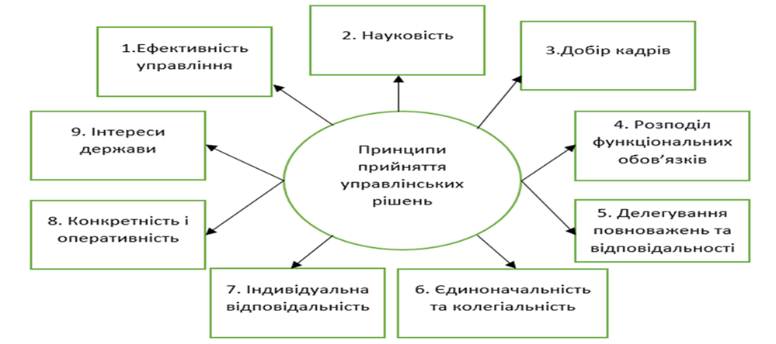
Рис. 1.2. Принципи прийняття управлінських рішень
Примітка. Побудовано автором на основі [21]

Одним з головних принципів прийняття управлінських рішень є ефективність управління. Цей принцип можна розглядати за допомогою кількісної та якісної характеристики. Кількісна характеристика свідчить про зіставлення результатів діяльності об'єкта управління з витратами. Якісна – це ступінь оптимальності управління. В управлінні доцільно досягати максимальних результатів при мінімальних витратах, що приводить до ефективного управління.
Принцип науковості вказує на те, що кожному керівникові та органу управління потрібно опанувати і постійно поповнювати наукові знання в галузі управління. Добір кадрів як принцип означає, що потрібно правильно підбирати працівників. Вони мають бути кваліфікованими, ініціативними, добросовісними і дисциплінованими. Водночас, такий принцип як розподіл функціональних обов’язків базується на тому, що кожен працівник повинен бути залученим до роботи і мати відповідні до своєї посади обов’язки. Роботу потрібно розподіляти серед працівників через поділ праці і давати працівникам ті завдання, які відповідають їхній посадовій інструкції.
Разом з тим, принцип делегування повноважень та відповідальності також є не менш важливим. Багато організаційних структур мають централізацію повноважень. І це призводить до певних негативних наслідків. Зокрема, до затримки в термінах ухвалення рішень, зниження ініціативи і відповідальності в низових ланках управління. Саме тому в організаційних структурах потрібно максимально децентралізувати ухвалення управлінських рішень.
Принцип єдиноначальність та колегіальність трактується наступним чином. Єдиноначальність полягає в тому, що накази та розпорядження повинен давати лише один керівник і їх потрібно обов’язково виконувати всім працівникам. Колегіальність вказує на те, що різні проєкти важливих рішень потрібно обговорювати з колективом.
Принцип індивідуальної відповідальності характеризується тим, що у кожній організації є посадова інструкція, у якій розписані обов’язки кожного працівника. Працівники повинні дотримуватися своїх обов’язків, виконувати завдання, які відповідають їхнім обов’язкам та нести за це індивідуальну відповідальність. Не менш важливим принципом є конкретність і оперативність. Конкретність означає, що кожне управлінське рішення повинно бути чітке, визначати конкретні заходи і дії, терміни їхнього виконання, очікувані результати й осіб, відповідальних за виконання завдань. Оперативність вказує на те, що рішення повинно бути прийняте своєчасно, а не із запізненням.
Водночас, принцип інтересів держави вказує на те, що, розробляючи кожне управлінське рішення, доцільно враховувати інтереси об'єкта управління, а результати й наслідки цього рішення необхідно узгоджувати з державними інтересами.
В управлінській діяльності є декілька видів рішень і всі вони класифікуються за певними ознаками (табл. 1.1).
Таблиця 1.1
Види управлінських рішень
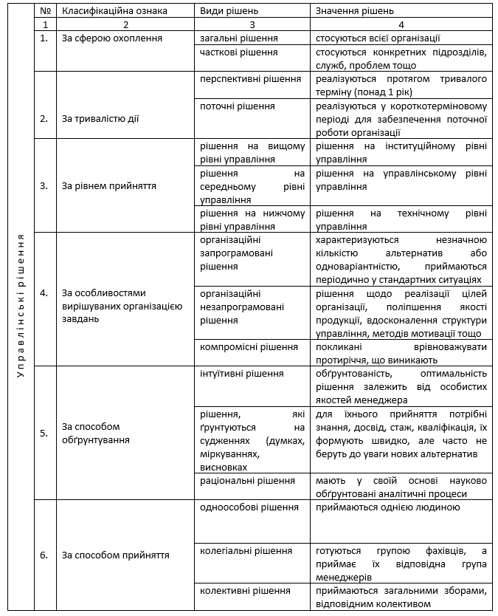

Продовження таблиці 1.1
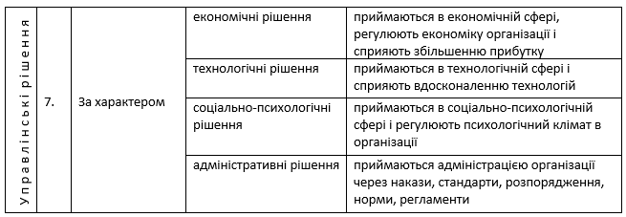
Примітка. Побудовано автором на основі [29]
Відповідно до видів прийнятого рішення керівник визначає стратегічні та оперативні цілі, і завдання, які потрібно буде виконати і досягнути організації.
Технологія процедури прийняття рішень в публічному управлінні є не менш важливим процесом. Дотримуючись її послідовності, можна досягнути значних результатів в організації і вдало реалізувати поставлені завдання щодо прийнятого рішення. На процес прийняття управлінських рішень впливає низка факторів (рис. 1.3).
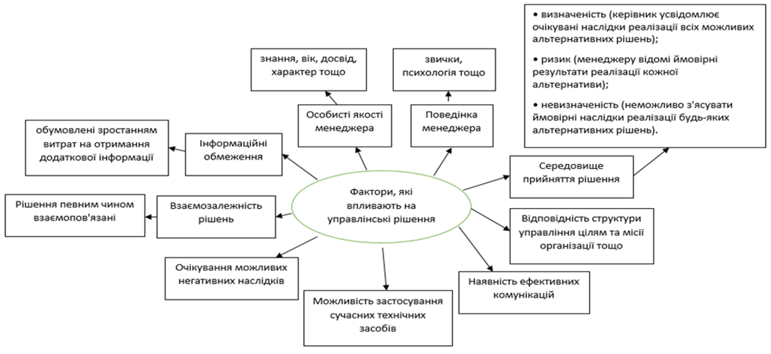
Рис. 1.3. Фактори, які впливають на процес прийняття управлінських рішень
Примітка. Побудовано автором на основі [29]
Ці фактори потрібно обов’язково враховувати при прийнятті управлінських рішень. Вони системно об’єднанні між собою та повинні взаємодіяти між собою.
Для досягнення ефективності прийняття управлінських рішень фактори завдяки системності забезпечують управлінські рішення відповідною інформацією. Перш за все потрібно оцінити ситуацію і переконатися у доцільності вносити якісь зміни в діяльність організації. І якщо, все ж таки, потрібно щось покращити і приймати управлінське рішення, тоді треба чітко дотримуватися послідовності дій у цьому процесі (рис. 1.4).
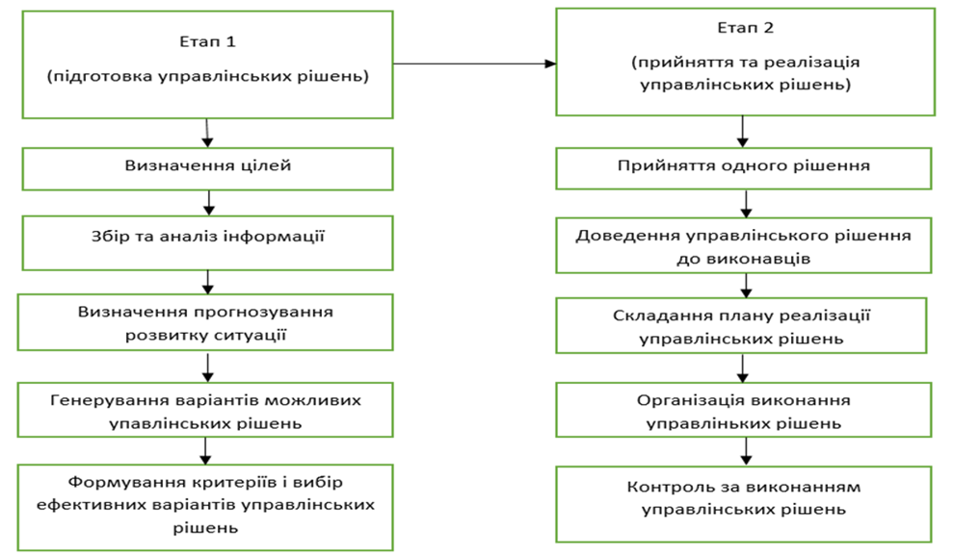
Рис. 1.4. Технологія процедури прийняття рішень
Примітка. Побудовано автором на основі [12, с.9]

Приймаючи будь-яке рішення, потрібно його ретельно проаналізувати, зважити всі переваги і недоліки, приділити увагу кожному елементу організації, підібрати правильні методи доведення управлінських рішень до виконавців. Рішення і завдання, які вони будуть виконувати, повинні бути зрозумілими, доступно поясненими. Менеджер повинен забезпечити усі умови та ресурси для виконання поставлених завдань і підтримувати у цьому кожного працівника. Якщо не брати це до уваги і не приділити належної уваги хоча б якомусь елементу, то є ризик, що рішення може бути нереалізованим (рис. 1.5).
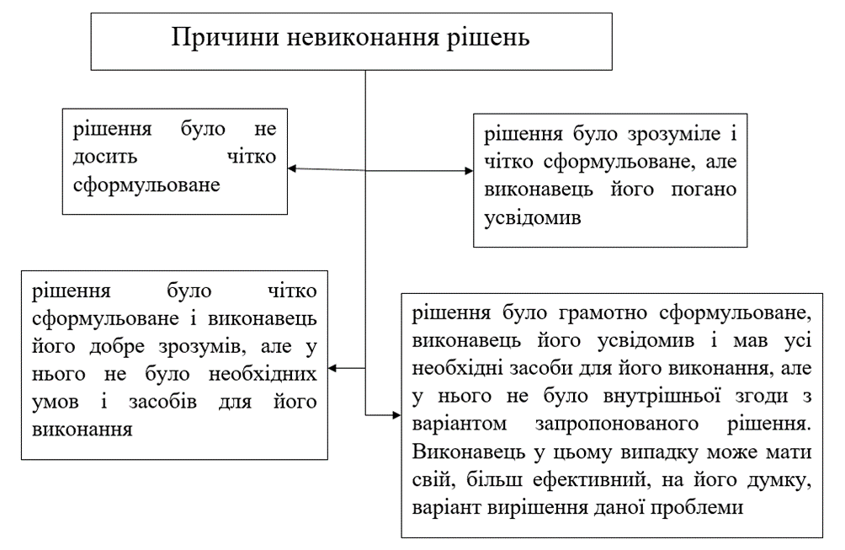
Рис. 1.5. Причини невиконання рішень
Примітка. Побудовано автором на основі [15, с.4]

Таким чином, правильна підготовка і процес прийняття рішення дуже важливі у публічному управлінні. Від правильного підходу до прийняття рішення та послідовного дотримання процедури прийняття рішень залежить подальший розвиток системи публічного управління. Відповідальне дотримання вимог щодо підготовки і прийняття рішень веде до ефективної їхньої реалізації.

РОЗДІЛ 2
АНАЛІЗ МЕХАНІЗМУ ПРИЙНЯТТЯ УПРАВЛІНСЬКИХ РІШЕНЬ У ЗБАРАЗЬКІЙ ТЕРИТОРІАЛЬНІЙ ГРОМАДІ

2.1. Аналіз організаційно-функціонального механізму прийняття управлінських рішень у досліджуваній територіальній громаді

Відповідно до Закону України «Про місцеве самоврядування в Україні» територіальна громада – це «добровільне об’єднання жителів міст, сіл і селищ, які мають єдиний адміністративний центр» [22]. Збаразька територіальна громада має у своєму складі 53 села, які об’єднанні в 11 старостинських округи та один адміністративний центр у місті Збаражі (табл. 2.1).
Таблиця 2.1
Старостинські округи та села Збаразької міської територіальної громади
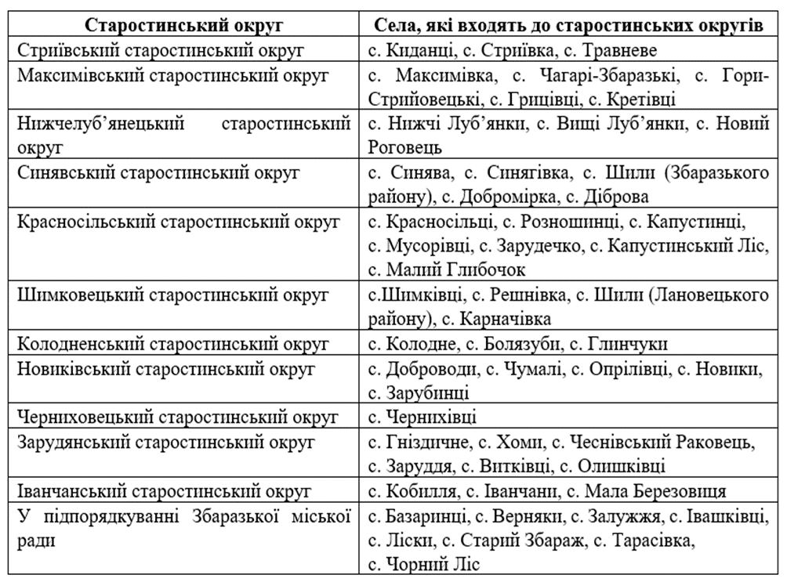
Примітка. Сформовано автором на основі [8; 19]
У місті Збаражі розміщена Збаразька міська рада, яка є органом місцевого самоврядування у Збаразькій міській територіальній громаді Тернопільського району Тернопільської області.
В Збаразькій міській раді станом на 01.01.2023 року працює 184 особи. Структура Збаразької міської ради та її чисельність представленні у додатку А.
Збаразька міська рада приймає рішення під час сесійного засідання, на якому присутні голова територіальної громади, його заступник та депутати органу місцевого самоврядування. Сесійне засідання планується на конкретну дату та час і на нього виноситься низка питань, які потрібно розглянути. Після заслуховування кожного питання та його обговорення присутні на сесійному засіданні голосують. Після підрахування більшості голосів рішення вважається прийнятим та передається виконавчим органам для його реалізації. Рішення приймаються у різних сферах, зокрема у сфері фінансів, охорони здоров’я та соціального захисту, освіти, молоді та спорту, культури, регіонального розвитку, тощо (табл. 2.2)
Таблиця 2.2
Сфери, у яких приймаються рішення та суб’єкти, які їх реалізують
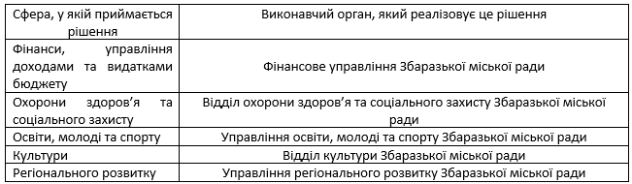
Примітка. Сформовано автором на основі [19]
До Збаразької міської ради входить 27 депутатів, включно із головою Збаразької міської ради та його заступником, які безпосередньо беруть активну участь під час засідання сесії, голосування та прийняття рішень. Депутати об’єднанні у постійні депутатські комісії з різних питань (табл. 2.3). Голова Збаразької міської ради та його заступник не мають права входити у жодну з депутатських комісій.
Таблиця 2.3
Рішення, які контролюють депутатські комісії
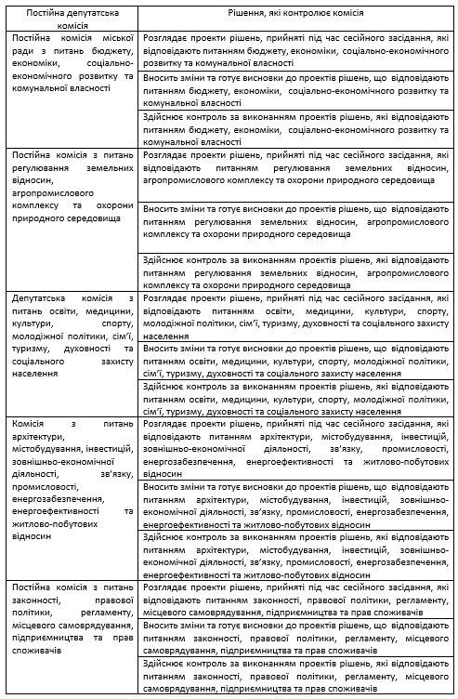
Примітка. Сформовано автором на основі [19]
Основною метою депутатських комісій є здійснення контролю за рішеннями, які приймає орган місцевого самоврядування під час сесії відповідно до питань їхньої компетентності. Водночас, на сесійному засіданні під час обговорення проєкту рішень депутат може запропонувати певні поправки до цього документа, якщо його зміст відповідає компетентності певної депутатської комісії. Після цього відбувається голосування депутатського корпусу за дане рішення та проєкт рішення і якщо ці документи будуть прийнятими, то їх передають виконавчим органам для реалізації. Члени постійних депутатських комісій здійснюють контроль за процесом реалізації рішень.
З 24 лютого 2022 року в Україні введено воєнний стан та триває війна. Процес прийняття рішень під час війни є надважливим. Прийняті рішення у цей час сприяють збереженню цілісності та суверенітету країни, знищенню ворога, збереженню життя та здоров’я людей, тому вони мають бути ефективними. Попри важкий час територіальна громада повинна розвиватися та відбудовуватися, а тому прийняте управлінське рішення Збаразькою міською радою повинно бути спрямоване на ефективний розвиток громади.
Збаразька міська рада під час воєнного стану прийняла низку важливих рішень на сесії VIII скликання (табл. 2.4).
Таблиця 2.4
Прийняття рішень сесії VIII скликання Збаразької міської ради
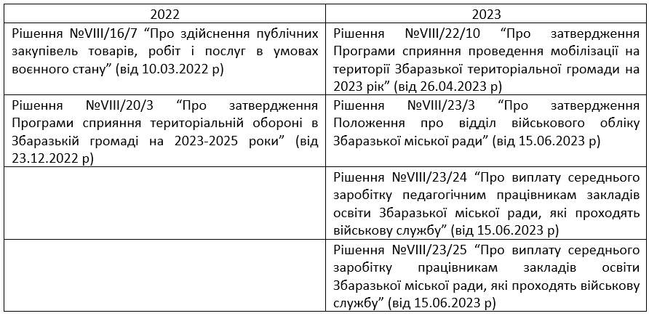
Примітка. Сформовано автором на основі [19]
У 2022 році Збаразька міська рада прийняла 2 рішення щодо воєнного стану, а в 2023 році – 4 рішення. Ці рішення спрямовані на ефективне управління Збаразькою територіальною громадою під час воєнного стану та її розвиток.
Під час війни першочерговим пріоритетом постає соціальний захист населення, збереження людського капіталу, допомога малозахищеним верствам населення, особам, які опинилися у складних життєвих обставинах, особам з інвалідністю, дітям-сиротам тощо. Збаразька міська рада під час сесії VIII скликання протягом 2022-2023 років приймала певні рішення, які сприяють розвитку соціального захисту Збаразької територіальної громади (табл. 2.5).
Таблиця 2.5
Рішення сесії VIII скликання Збаразької міської ради, які сприяють розвитку соціального захисту Збаразької територіальної громади
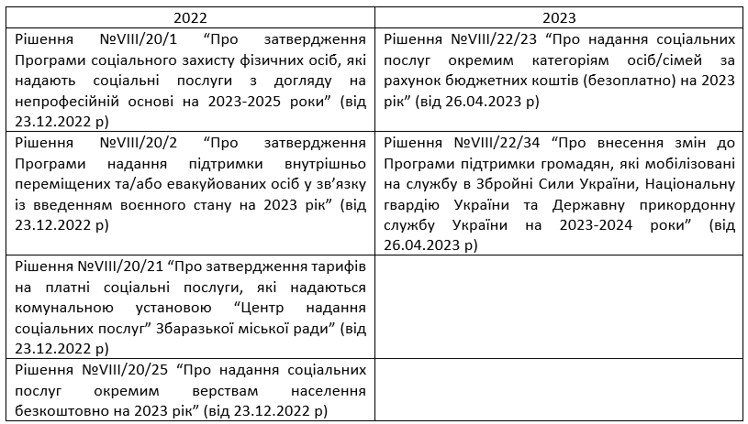
Примітка. Сформовано автором на основі [19]

У 2022 році Збаразька міська рада прийняла 4 рішення щодо соціального захисту населення, а в 2023 році – 2 рішення. Особи, які потребують соціального захисту, можуть звернутися за допомогою та отриманням соціальних послуг у комунальну установу «Центр надання соціальних послуг» Збаразької міської ради.
У 2021 році відділ охорони здоров’я та соціального захисту Збаразької міської ради розробив програму «Турбота», щоб підтримати малозахищених верств населення, осіб з інвалідністю та дітей-сиріт, а також Програму підтримки осіб, які брали участь в антитерористичній операції, операції Об’єднаних сил та у війні, а також членів сімей загиблих захисників. Ці програми затверджено та прийнято під час сесії VIII скликання Збаразької міської ради (табл. 2.6).
Таблиця 2.6
Програми розроблені відділом охорони здоров’я та соціального захисту Збаразької міської ради
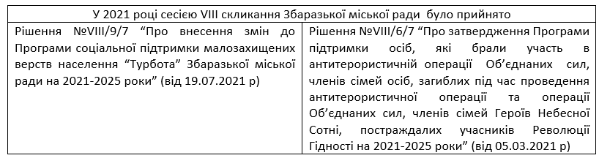
Примітка. Сформовано автором на основі [19]

Виконання програми «Турбота» дасть змогу покращити житлово-побутові умови проживання і соціально-медичне обслуговування осіб з інвалідністю та інших малозахищених верств населення, заохотити дітей сиріт, дітей позбавлених батьківського піклування до участі у мистецько-творчих заходах. Виконання другої Програми дасть змогу підвищити рівень соціального захисту осіб, які брали участь в антитерористичній операції та операції Об’єднаних сил, а тепер у війні, а також членів сімей загиблих осіб, надати їм матеріальну допомогу на лікування та покращити їхнє матеріальне становище.
Отже, завдяки цим програмам жителі Збаразької територіальної громади можуть отримати матеріальну допомогу.
2.2. Оцінка ефективності прийняття управлінських рішень в досліджуваній територіальній громаді
Процес прийняття управлінських рішень повинен бути ефективний, адже від якості цього процесу залежить розвиток територіальної громади, подолання криз, підвищуються соціально-економічний та екологічний розвиток, жителі громади мають можливість задовольнити свої потреби. На думку В. Трофімова та Л. Трофімової ефективність управлінського рішення «означає ресурсну результативність, отриману за підсумками підготовки або реалізації управлінського рішення в організації» [6, с. 129]. Для оцінки ефективності рішення прийнятого протягом року нами використано критерії оцінки ефективності управлінських рішень (табл. 2.7).
Таблиця 2.7
Критерії оцінки ефективності управлінських рішень
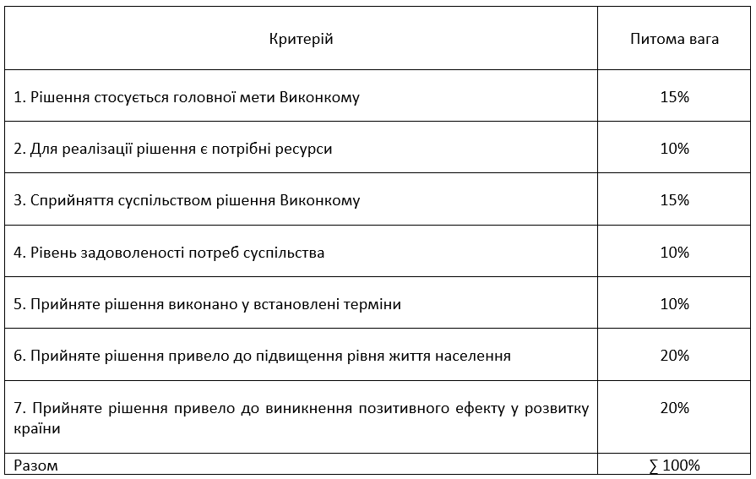
Примітка. Сформовано автором на основі [1]

За допомогою цих критеріїв ми маємо змогу поставити певні бали або експертні оцінки рішенням, які приймала Збаразька міська рада, оцінити їхню ефективність. За шкалою оцінювання управлінських рішень (табл. 2.8) можна буде зробити висновок про рівень ефективності управлінського рішення та потрібні додаткові зміни.
Таблиця 2.8
Шкала оцінювання управлінських рішень
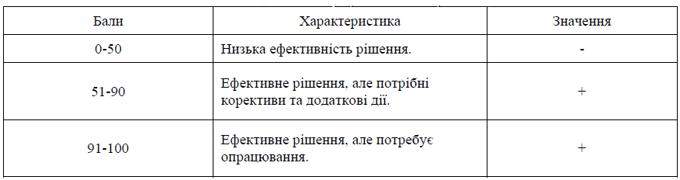
Примітка. Сформовано автором на основі [1]

За допомогою шкали оцінювання управлінських рішень можна буде визначити динаміку ефективності управлінських рішень. Якщо рішення буде неефективне, то його потрібно буде змінити.
Для оцінювання ефективності управлінських рішень за роками нами використано коефіцієнт ефективності управлінських рішень (К ЕУР) [1].
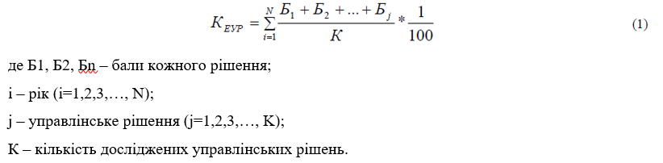

Якщо управлінське рішення ефективне, то рівень його ефективності та подальші дії визначимо за шкалою оцінювання ефективності управлінських рішень (табл. 2.9). Для ефективного управління територіальні громади, організації, органи державної та виконавчої влади, органи місцевого самоврядування повинні приймати лише ефективні управлінські рішення. Саме вони зможуть дати найкращий результат, якщо їх правильно та з відповідальністю реалізувати.
Збаразька міська рада прийняла загалом 6 управлінських рішень, які відносяться до сфери воєнного стану. Щоб визначити ефективність цих рішень, нами поставлені бали кожному рішенню за критеріями оцінки ефективності управлінських рішень (див. табл. 2.7).
Таблиця 2.9
Шкала оцінювання ефективності управлінських рішень
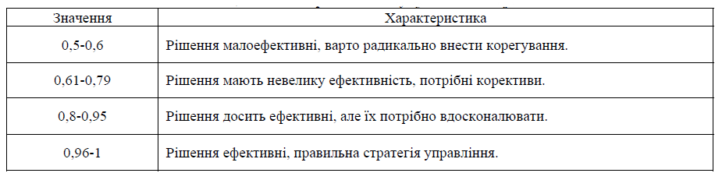
Примітка. Сформовано автором на основі [1]

Рішення №VIII/16/7 стосується головної мети Виконкому, а саме забезпечення населення товарами і послугами під час війни, потрібні ресурси були в наявності, суспільство позитивно сприймає це рішення, Виконком здійснило дане рішення в інтересах населення, рішення виконано, рішення підвищило рівень життя населення, рішення не має місця у розвитку країни.
Рішення №VIII/20/3 стосується головної мети Виконкому, а саме розвитку територіальної оборони в Збаразькій територіальній громаді, потрібні ресурси є в наявності, деякі жителі громади позитивно сприймають це рішення, Виконком здійснює дане рішення в інтересах не всіх жителів громади, рішення виконується до 2025 року, рішення частково підвищило рівень життя населення, рішення має місце у розвитку країни.
Рішення №VIII/22/10 стосується головної мети Виконкому, а саме розвитку територіальної оборони в Збаразькій територіальній громаді, потрібні ресурси були в наявності, не всі жителі громади позитивно сприймають це рішення, Виконком здійснювало дане рішення в інтересах не всіх жителів громади, рішення виконано, рішення частково підвищило рівень життя населення, рішення створило позитивний ефект у розвитку країни.
Рішення № VIII/23/3 стосується головної мети Виконкому, а саме створення відділу військового обліку та затвердження його Положення, потрібні ресурси були в наявності, жителі громади позитивно сприймають це рішення, Виконком здійснило дане рішення в інтересах деяких жителів громади, рішення виконано, рішення підвищило рівень життя деяких жителів громади, рішення створило позитивний ефект у розвитку країни.
Рішення № VIII/23/24 стосується головної мети Виконкому, а саме підтримка педагогічних працівників закладів освіти Збаразької міської ради, які проходять військову службу, потрібні ресурси були в наявності, жителі громади позитивно сприймають це рішення, Виконком здійснило дане рішення в інтересах жителів громади, рішення виконано, рішення підвищило рівень життя населення, рішення не має місця у розвитку країни.
Рішення № VIII/23/25 стосується головної мети Виконкому, а саме підтримка працівників закладів освіти Збаразької міської ради, які проходять військову службу, потрібні ресурси були в наявності, жителі громади позитивно сприймають це рішення, Виконком здійснило дане рішення в інтересах жителів громади, рішення виконано, рішення підвищило рівень життя населення, рішення не має місця у розвитку країни.
Управлінські рішення, які відносяться до сфери воєнного стану, мають наступні оцінки (табл.2.10). Більшість балів є досить високими.
Таблиця 2.10
Вихідні дані щодо рішень у сфері воєнного стану за 2022-2023 роки
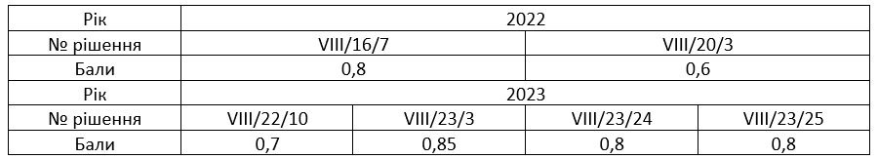
Примітка. Сформовано автором на основі [1]
Для оцінювання ефективності прийнятих рішень за роками нами використано коефіцієнт ефективності управлінських рішень (див. рис. 2.1).
Оцінимо коефіцієнт ефективності управлінських рішень, які відносяться до сфери воєнного стану за 2022 рік.
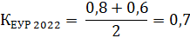
Коефіцієнт становить 0,7, а це вказує на те, що дані рішення мають невелику ефективність і потребують корективів.
Аналогічно оцінимо коефіцієнт ефективності управлінських рішень, які стосуються сфери воєнного стану за 2023 рік.
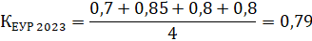
Коефіцієнт становить 0,79 і це означає, що дані рішення мають невелику ефективність і потребують корективів.
Під час воєнного стану дуже важливим пріоритетом є розвиток сфери соціального захисту. Збаразька міська рада прийняла загалом 6 управлінських рішень у цій сфері. Оцінимо їхню ефективність.
Рішення №VIII/20/1 стосується головної мети Виконкому, а саме вдосконалення сфери соціального захисту, потрібні ресурси є в наявності, жителі громади позитивно сприймають це рішення, Виконком здійснює дане рішення в інтересах жителів громади, рішення виконується до 2025 року, рішення підвищило рівень життя населення, рішення не має місця у розвитку країни.
Рішення №VIII/20/2 стосується головної мети Виконкому, а саме підтримки внутрішньо переміщених осіб, потрібні ресурси є в наявності, жителі громади позитивно ставляться до цього рішення, Виконком здійснює дане рішення в інтересах жителів громади, рішення виконано, рішення підвищило рівень життя населення, рішення не має місця у розвитку країни.
Рішення № VIII/20/21 стосується головної мети Виконкому, а саме розвиток та вдосконалення соціальних послуг, потрібні ресурси є в наявності, деякі жителі громади негативно ставляться до цього рішення, Виконком здійснює дане рішення в інтересах жителів громади, рішення виконано, рішення підвищило рівень життя населення, рішення не має місця у розвитку країни
Рішення VIII/20/25 стосується головної мети Виконкому, а саме надання безоплатних соціальних послуг, потрібні ресурси є в наявності, жителі громади позитивно ставляться до цього рішення, Виконком здійснює дане рішення в інтересах жителів громади, рішення виконано, рішення підвищило рівень життя деяких жителів громади, рішення не здійснило позитивного ефекту у розвитку країни.
Рішення VIII/22/23 стосується головної мети Виконкому, а саме надання безоплатних соціальних послуг за кошти міського бюджету, потрібні ресурси є в наявності, жителі громади позитивно ставляться до цього рішення, Виконком здійснює дане рішення в інтересах жителів громади, рішення виконано, рішення підвищило рівень життя жителів громади, рішення не здійснило позитивного ефекту у розвитку країни.
Рішення №VIII/22/34 стосується головної мети Виконкому, а саме внесення змін до Програми, потрібні ресурси є в наявності, жителі громади позитивно ставляться до цього рішення, Виконком здійснює дане рішення в інтересах жителів громади, рішення виконується до 2024 року, рішення підвищило рівень життя жителів громади, рішення не здійснило позитивного ефекту у розвитку країни.
Управлінські рішення, які відносяться до сфери соціального захисту, мають наступні оцінки (табл. 2.11).
Таблиця 2.11
Вихідні дані щодо рішень у сфері соціального захисту за 2022-2023 роки
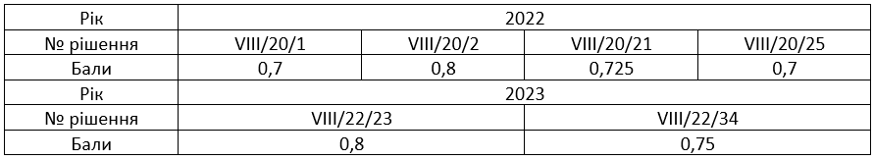
Примітка. Сформовано автором на основі [1]
Оцінимо коефіцієнт ефективності управлінських рішень, які відносяться до сфери соціального захисту за 2022 рік.
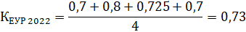
Коефіцієнт становить 0,73, а це вказує на те, що дані рішення, які прийнятті у 2022 році у сфері соціального захисту мають невелику ефективність і потребують корективів.
Оцінимо коефіцієнт ефективності управлінських рішень, які відносяться до сфери соціального захисту за 2023 рік.
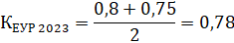
Коефіцієнт становить 0,78, а це означає, що рішення, які прийнятті у 2023 році у сфері соціального захисту мають невелику ефективність і потребують внесення корективів.
Програми, які розробив відділ охорони здоров’я та соціального захисту (див. табл. 2.6) і які прийняли під час сесії VIII скликання Збаразької міської ради, мають велике значення у матеріальній допомозі особам, які її потребують.
Рішення №VIII/9/7 стосується головної мети Виконкому, а саме надання фінансової допомоги малозахищеним верствам населення, особам з інвалідністю, дітям-сиротам, особам, які опинилися в складних життєвих обставинах тощо, потрібні ресурси є в наявності, жителі громади позитивно сприймають це рішення, Виконком здійснює дане рішення в інтересах населення, рішення виконується до 2025 року, прийняте рішення підвищило рівень життя людей, рішення позитивно вплинуло на розвиток країни.
Рішення №VIII/6/7 стосується головної мети Виконкому, а саме підтримки людей, які воюють, учасників антитерористичної операції та операції Об’єднаних сил, та їхніх сімей, потрібні ресурси є в наявності, жителі громади позитивно сприймають це рішення, Виконком здійснює дане рішення в інтересах населення, рішення виконується до 2025 року, прийняте рішення підвищило рівень життя людей, рішення позитивно вплинуло на розвиток країни.
Управлінські рішення щодо програм, які розробив відділ охорони здоров’я та соціального захисту Збаразької міської ради мають наступні оцінки (табл. 2.12).
Таблиця 2.12
Вихідні дані щодо рішень, які розробив відділ охорони здоров’я та соціального захисту Збаразької міської ради за 2021 рік
Примітка. Сформовано автором на основі [1]

Оцінимо коефіцієнт ефективності управлінських рішень, щодо програм, які розробляв відділ охорони здоров’я та соціального захисту Збаразької міської ради за 2021 рік.
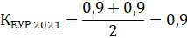
Коефіцієнт становить 0,9, а це означає, що дані управлінські рішення щодо програм є досить ефективними, але потребують вдосконалення.
Отже, війна в Україні торкнулася і Збаразької територіальної громади. Під час війни соціальний захист є першочерговим пріоритетом розвитку. Збаразька міська рада неодмінно прийняла низку рішення на сесії VIII скликання, які стосуються сфер воєнного стану та соціального захисту. Рішення, які прийнято Збаразькою міською радою зі сфер воєнного стану та соціального захисту мають невелику ефективність і потребують внесення корективів. Рішення, які прийняла Збаразька міська рада до програм, які розробив відділ охорони здоров’я та соціального захисту (див. табл. 2.6), є досить ефективними, але потребують вдосконалення.

РОЗДІЛ 3
НАПРЯМКИ ПІДВИЩЕННЯ ЕФЕКТИВНОСТІ ПРИЙНЯТТЯ УПРАВЛІНСЬКИХ РІШЕНЬ У СИСТЕМІ ПУБЛІЧНОГО УПРАВЛІННЯ

3.1 Удосконалення механізму прийняття управлінських рішень у системі публічного управління

Система публічного управління є досить складною структурою. До її складу входять органи державної влади, органи місцевого самоврядування та громадські організації, які тісно пов’язанні між собою. Для ефективного розвитку громад, областей та держави загалом усі ці суб’єкти повинні брати активну участь у процесі прийняття управлінських рішень.
Для того, щоб приймати ефективні управлінські рішення, потрібно ефективність дій учасників, які беруть участь у цьому процесі, оцінювати через різні моделі, зокрема через модель оцінювання результативності та ефективності управлінських рішень. Якщо завжди оцінювати ефективність управлінських рішень, то це дасть можливість підвищувати та покращувати ефективність роботи в системі публічного управління та краще досягати поставлених цілей. Для більшої обґрунтованості ефективності управлінських рішень їх потрібно оцінювати крізь призму основних аспектів (функціонального, діяльнісного, витратного), які є надзвичайно важливими у процесі прийняття управлінських рішень.
За допомогою функціонального аспекту можна дослідити та оцінити діяльність органів місцевого самоврядування та їхню роль у вирішенні певних проблем, зокрема соціально-економічних. Діяльнісний аспект оцінювання дозволить провести оцінку щодо державного сектору та визначити наслідки його діяльності. За допомогою витратного аспекту можна оцінити кількість витрачених ресурсів фінансових, кадрових, матеріальних, інформаційних та інтелектуальних. Дуже важливо оцінювати кількість ресурсів, які витраченні на процес прийняття чи реалізацію того чи іншого рішення, адже коли кількість витрат перевищує кількість результатів, то рішення вважається неефективне.
Для оцінювання управлінських рішень доцільно використовувати загальну методику оцінювання (рис. 3.1), яка складається з чотирнадцяти етапів.
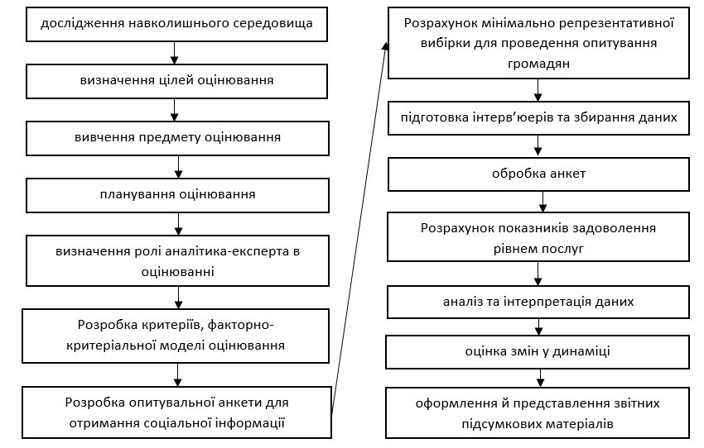
Рис. 3.1. Загальна методика оцінювання управлінських рішень
Примітка. Сформовано автором на основі [2, c.3]

Якість та ефективність процесу прийняття управлінських рішень залежить від якісного процесу підготовки. Інформація у цьому процесі є ключовим елементом, адже на основі неї приймається будь-яке управлінське рішення і тому на неї потрібно звертати найбільше уваги. Якщо інформації недостатньо або вона є недоступною чи має певні бар’єри у її отриманні, то рішення буде взагалі неприйняте або неефективно реалізоване. Саме тому інформація, на основі якої приймають управлінське рішення, повинна бути повною, змістовною, доступною, достовірною, якісною, актуальною, своєчасною, стійкою, точною, ціннісною та репрезентативною, тобто правильно підібраною та сформованою з метою адекватного відображення заданих властивостей об’єкта. У власних цілях та у процесі прийняття управлінських рішень органи місцевого самоврядування можуть використовувати всю наявну інформацію, попередньо її проаналізувавши (рис. 3.2). Для якісного аналізу інформації доцільним буде введення інформаційно-аналітичних систем, які правильно та ефективно збиратимуть інформацію та аналізуватимуть її. На основі готової інформації керівники прийматимуть ефективні управлінські рішення.
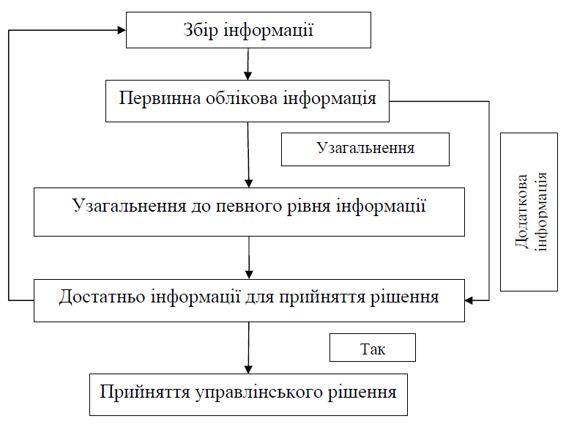
Рис. 3.2. Процес збору, узагальнення й аналізу інформації для прийняття управлінських рішень
Примітка. Сформовано автором на основі [2, c. 5]

За допомогою даної схеми, проаналізувавши кожен з її етапів, можна визначити, чи достатньо наявної інформації для прийняття управлінських рішень, чи є ще потреба у додатковій інформації.
Управлінські рішення потрібно приймати використовуючи певні форми показників ефективності (рис. 3.3). Вони дадуть змогу провести певні математичні обрахунки та визначити, який результат управлінського рішення ми отримаємо, а також оцінити альтернативні варіанти наших подальших дій. Кожен показник ефективності, який може використовуватися органами державної влади, органами місцевого самоврядування чи їхніми виконавчими органами є надзвичайно важливим і від нього залежать подальші кроки у реалізації прийнятого управлінського рішення.
Для успішної реалізації того чи іншого рішення показники ефективності повинні відповідати певній низці вимог (рис. 3.4). Дотримання цих вимог дасть змогу отримати якісні показники ефективності, які сприятимуть ефективному результату реалізованого управлінського рішення.
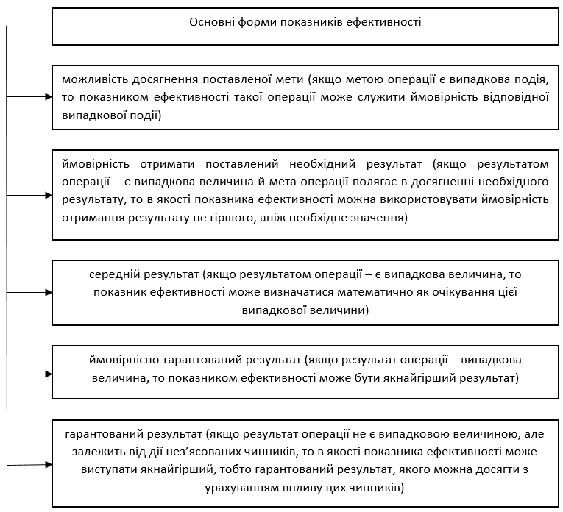
Рис. 3.3. Основні форми показників ефективності
Примітка. Сформовано автором на основі [2, c. 6]

Управлінське рішення повинно мати чітко визначену мету, яка буде дороговказом до ефективного прийнятого рішення та ефективного управління у процесі розвитку громади. Також воно повинно бути повним і змістовним, щоб не виникало незрозумілих моментів та непорозумінь між працівниками у процесі його реалізації. І рішення має вимагати мінімальної кількості залучених ресурсів під час його реалізації. Кожне управлінське рішення, яке приймається органами у системі публічного управління, є особливим та унікальним, до нього входять різні елементи. Саме тому до кожного рішення і до кожного його елемента потрібно застосовувати особливий підхід. Для ефективного прийняття управлінських рішення доцільно комплексно оцінювати кожне рішення з різних позицій, брати до уваги кожен елемент та ретельно аналізували його.
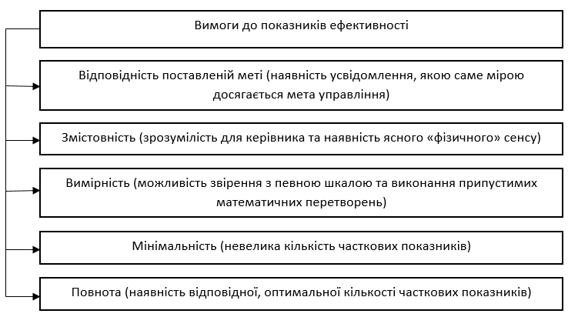
Рис. 3.4. Вимоги до показників ефективності
Примітка. Сформовано автором на основі [2, c. 7]

При цьому нами запропоновано комплексно оцінювати кожне з рішень, які приймають органи у системі публічного управління, через комплексну оцінку (рис. 3.5). У ній усі елементи дуже важливі та потрібні і тісно пов’язані між собою, що вказує на якісне оцінювання ефективності управлінських рішень.
Для прийняття ефективних рішень у системі публічного управління дуже важливими є функції контролю та аналізу. Керівники організацій, органів державної влади та органів місцевого самоврядування повинні контролювати своє внутрішнє середовище. Саме на діяльність цього середовища керівники можуть впливати та регулювати його. Так, наприклад, кожен підрозділ, відділ чи управління досліджуваної Збаразької територіальної громади повинні якісно виконувати завдання у межах своїх повноважень. Це приведе до підвищення діяльності органу місцевого самоврядування, керівники структурних підрозділів будуть якісніше звітувати дані про свою діяльність на сесійних засіданнях і на основі цих даних підвищуватиметься ефективність у процесі прийняття управлінських рішень.
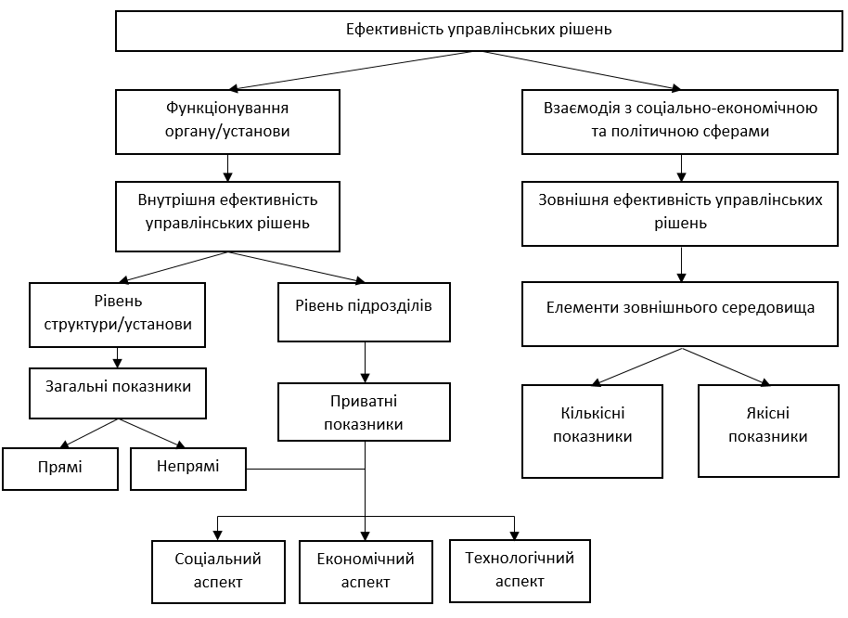
Рис. 3.5. Комплексна оцінка ефективності прийняття управлінських рішень
Примітка. Сформовано автором на основі [2, c. 11]

Не менш важливою складовою комплексної оцінки є зовнішнє середовище організації, яке керівники не можуть контролювати, але повинні здійснювати його якісний аналіз. Відтак, доцільно аналізувати соціально-економічну складову розвитку громади, за якою можна визначати найбільш пріоритетні проблеми, до яких треба приймати першочергові управлінські рішення та аналізувати кількість прийнятих та кількість якісно реалізованих рішень. Якщо більшість управлінських рішень якісно реалізовані, то це вказує на ефективність процесу прийняття управлінських рішень у системі публічного управління.
Для ефективного оцінювання управлінських рішень доцільно взяти до уваги непрямі показники, а саме соціальні, економічні та технологічні (табл. 3.1).
Таблиця 3.1
Непрямі показники
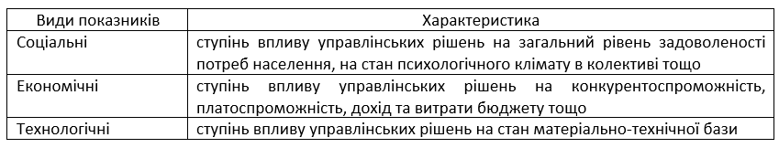
Примітка. Сформовано автором на основі [2, c. 11]

Непрямі показники є досить важливими, адже саме через них прийняті управлінські рішення впливають на ефективний розвиток громади.
Таким чином, щоб підвищити ефективність прийняття управлінських рішень у системі публічного управління, кожна організація чи орган влади повинні комплексно здійснювати ґрунтовний аналіз кожного прийнятого управлінського рішення, якісно готуватися до цього процесу, брати до уваги різні аспекти розвитку та фактори, які безпосередньо впливають на цей процес. Саме від правильного підходу та ефективного прийняття управлінських рішень залежить якісний розвиток населених пунктів, громад, регіонів, областей та держави загалом.

ВИСНОВКИ
Дослідження на тему «Підвищення ефективності прийняття управлінських рішень у системі публічного управління» дало змогу окреслити наступні висновки:
- Процес підготовки та прийняття управлінських рішень у системі публічного управління є дуже важливим. Підвищення ефективності цього процесу в органах влади є необхідною умовою для якісного розвитку громад, територій та держави загалом. Відтак, процес прийняття управлінських рішень повинен ґрунтуватися на основі наукового підходу, принципів. Прийняті управлінські рішення повинні відповідати певним вимогам, функціям. Лише тоді управлінські рішення будуть ефективно реалізовані у розвиток територіальних громад.
- Збаразька територіальна громада є досить великою і до неї входить 1 адміністративний центр та 53 села, які об’єднанні в 11 старостинських округи, а 8 сіл знаходяться у підпорядкуванні Збаразької міської ради. Щоб здійснювати ефективне управління громадою, у Збаразькій міській раді прийняті рішення реалізуються через діяльність її різних відділів, управлінь та інших структурних підрозділів. Збаразька міська рада активно застосовує принцип поділу праці між працівниками у своїй діяльності.
- Досліджено, що Збаразька міська рада керується Законом України «Про місцеве самоврядування в Україні» та Регламентом VIII скликання у здійсненні своїх повноважень. Прийняті на сесійних засіданнях управлінські рішення цей орган місцевого самоврядування, оформляє у різні нормативно-правові акти: «Рішення сесії міської ради», «Результати поіменного голосування», «Проекти рішень», «Рішення виконавчого комітету» і «Розпорядження міського голови» та передає їх для виконання виконавчим органам Збаразької міської ради.
- З 24 лютого 2022 року Збаразька міська рада приймала управлінські рішення щодо сфер які є найбільш пріоритетними в сучасних умовах. Прийнятті управлінські рішення у цих сферах є ефективними, проте потребують внесення корективів.
- У 2021 році відділ охорони здоров’я та соціального захисту Збаразької міської ради розробив програми "Турбота» для допомоги малозахищеним верствам населення, особам з інвалідністю та дітям-сиротам і програму підтримки осіб, які брали участь у війні, а також членів сімей загиблих Героїв. Ці програми було затверджено на засіданні сесії VIII скликання Збаразької міської ради і вони є досить ефективними, але потребують вдосконалення.
- Доцільно в Збаразькій міській раді для прийняття ефективних управлінських рішень використовувати загальну методику оцінювання управлінських рішень, кожне з рішень розглядати та оцінювати крізь призму основних аспектів, використовувати вимоги щодо показників ефективності, які дозволять визначити результат управлінського рішення та оцінити альтернативні варіанти подальших дій, а також здійснювати комплексну оцінку ефективності прийнятих управлінських рішень.
- Управлінська інформація у процесі прийняття управлінських рішень є надзвичайно важливою. За її допомогою органи державної влади та органи місцевого самоврядування приймають управлінські рішення. Саме тому вона має бути якісно опрацьованою. Для цього в діяльність органів системи публічного управління потрібно запровадити інформаційно-аналітичні системи. Це дозволить збирати, аналізувати, обробляти, зберігати та розуміти інформацію. Від правильного розуміння інформації залежать подальше управлінське рішення, яке прийматимуть органи публічної влади, та результат цього рішення.
- Для підвищення процесу прийняття управлінських рішень керівникам доцільно аналізувати як зовнішнє, так і внутрішнє середовища та фактори, які впливають на процес прийняття управлінських рішень. Навіть незначні зміни у зовнішньому середовищі (зміни у політичній, економічній сферах) або у внутрішньому (зміни у кадрах) можуть змінити хід прийняття та реалізації управлінського рішення.
- Управлінські рішення, які приймає орган місцевого самоврядування та які реалізовують виконавчі органи, впливають на сталий розвиток, а саме на розвиток соціальної, економічної та екологічної складових. Від прийняття та реалізації ефективних управлінських рішень залежить рівень життя людей, рівень задоволення їхніх потреб, підвищення зайнятості населення, створення підприємств та збільшення доходів до місцевого бюджету, екологічний розвиток територій та громад тощо. При цьому напрями щодо удосконалення механізму прийняття управлінських рішень у системі публічного управління дасть змогу покращити ефективність цього процесу, рішення, які прийматиме керівник Збаразької міської ради, будуть ефективними та вдало реалізованими.

СПИСОК ВИКОРИСТАНИХ ДЖЕРЕЛ
- Адамовська В. С., Іщенко М. І., Краснова Г. М. Особливості оцінки ефективності прийняття управлінських рішень органами місцевого самоврядування. Криворізький національний університет, Кривий Ріг, 2019. 6 с.
- Андріяш В. І., Громадська Н. А., Малікіна О. А. Оцінювання державно-управлінських рішень: моделі та критерії. Чорноморський національний університет імені Петра Могили, Миколаїв, 2021. 13 с.
- Богач Ю.А., Кривокульська Н.М., Скочиляс С.М. Інформаційно-аналітичне забезпечення як організаційний ресурс для прийняття управлінських рішень. Державне управління: удосконалення та розвиток. 2021. № 5. URL: http://www.dy.nayka.com.ua/pdf/5_2021/33.pdf
- Борщевський В., Громадський простір, Територіальні громади в умовах воєнного стану, як забезпечити ефективне управління в конспекті пріоритетів повоєнного розвитку, 2022р.
- Воронов О.І. Прийняття управлінських рішень в індетермінованих умовах у сфері державної служби: соціально-психологічний аспект. Київ, 2018. URL: http://academy.gov.ua/pages/dop/135/files/e43167e4-b35e-4ac6-86d3-9d7cab974197.pdf
- Державне управління : підручник: у 2-х т. / Нац. акад. держ. упр. при Президентові України ; ред. кол. Ю. В. Ковбасюк (голова), К. О. Ващенко (заст. голови), Ю. П. Сурмін (заступник голови). Київ ; Дніпропетровськ : НАДУ, 2013. Т. 2. 324 с.
- Законодавче забезпечення праці посадових осіб органів місцевого самоврядування. URL: https://dspace.hnpu.edu.ua/items/f7128f6d-6e7e-4ac0-a207-c25db590df28
- Збаразька територіальна громада – Склад громади. URL: https://decentralization.gov.ua/newgromada/4602/composition
- Іванюк В. В. Особливості прийняття ефективних управлінських рішень у системі публічного управління. Актуальні проблеми менеджменту та публічного управління в умовах сучасних викликів: матеріали Всеукр. наук.-практ. конф. з міжнар. участю, 16 травня 2024 р. Тернопіль: ЗУНУ, 2024.
- Ковнір Д. А. Механізм прийняття управлінських рішень державним вищим навчальним закладом на основі результатів аналізу. КНЕУ ім. Вадима Гетьмана, Київ, 2016. 5 с.
- Конституція України станом на 01.01.2020. URL: https://zakon.rada.gov.ua/laws/show/254к/96-вр#Text
- Котковський В. Р. Інформаційно-аналітичне забезпечення прийняття управлінських рішень у діяльності органів державної влади. Харків, 2015. 6 с.
- Мельник А.Ф., Монастирський Г.Л., Дудкіна О.П. Муніципальний менеджмент: підручник. Тернопіль, 2019. 364 с.
- Менеджмент та публічне управління в умовах війни та післявоєнної відбудови України: актуальні проблеми та концепт їх вирішення [Текст] / Михайло Шкільняк, Алла Мельник, Петро Микитюк [та ін.] // Вісник економіки. 2022. № 4. 186 с.
- Методи прийняття управлінських рішень. Конспект лекцій з навчальної дисципліни. Дніпропетровський державний університет внутрішніх справ, Дніпро, 2019. 67с.
- Михальченко О. Електронне врядування в процесі прийняття управлінських рішень. Економічний аналіз. 2022. Том 32. № 1. С. 81-94.
- Монастирський Г. Л. Координація управлінської діяльності органів представницької та виконавчої влади в процесі забезпечення сталого розвитку громади // Перспективи розвитку освіти, науки і бізнесу в глобальному середовищі: матеріали VIII Міжнар. наук.-практ. конф. [м. Тернопіль, 23 жовт. 2020 р.] / редкол. : П. Р. Пуцентейло, Р. Ф. Бруханський, Г. Л. Монастирський [та ін.]. Тернопіль : ЗУНУ, 2020. 66 с.
- Обушна Н. Публічне управління як нова модель організації державного управління в Україні: теоретичний аспект. URL: http://www.lvivacademy.com/vidavnitstvo_1/edu_44/fail/ch_1/8.pdf
- Офіційний сайт Збаразької міської ради. URL: https://www.zbarazh-rada.gov.ua
- Прийняття управлінських рішень : навчальний посібник / [Ю. Є. Петруня, Б. В. Літовченко, Т. О. Пасічник та ін.] ; за ред. Ю. Є. Петруні. – [4-те вид., переробл. і доп.]. Дніпро : Університет митної справи та фінансів, 2020. 276 с.
- Принципи і вимоги - основи прийняття управлінських рішень. URL: http://surl.li/goeew
- Про місцеве самоврядування в Україні : Закон України від 21.06.1997 р. № 280/97-ВР. Дата оновлення: 31.03.2023. URL: https://zakon.rada.gov.ua/laws/show/280/97-вр#Text
- Регламент Збаразької міської ради VIII скликання: затв. рішенням Збаразької міської ради від 04.12.2020 р. № №VІІІ/1/5. Збаразька міська рада. 2020. №VIII/10/23. 31 с.
- Решетило В.П., Федотова Ю.В. Невизначеність та ризик: співвідношення понять та специфіка прийняття рішень. Економіка та управління підприємствами. 2020. Випуск №3 (77). С. 149-154.
- Розробка та прийняття управлінських рішень. URL: http://moodle.nati.org.ua/mod/book/tool/print/index.php?id=5265
- Сагачко Ю.М. Процес прийняття управлінських рішень: інформаційна складова. Матеріали VI Міжнародної науково-практичної конференції «Управління розвитком соціально-економічних систем» (15-16.06.2022). Харків : ДБТУ, 2022. С. 22-124.
- Управління життєдіяльністю територіальних громад в умовах воєнного стану: виклики й механізми реагування [Текст] / Михайло Шкільняк, Алла Мельник, Григорій Монастирський [та ін.] // Вісник економіки. 2022. № 2. 206 с.
- Управлінські рішення. URL: https://arm.naiau.kiev.ua/books/osnovu_menedjmentu/files/Tema_3.pdf
- Управлінські рішення: сутність, класифікація, умови та процес прийняття. Реферат. URL: https://osvita.ua/vnz/reports/management/15389/
- Шкільняк М, Мельник А, Микитюк П, Васіна А, Дудкіна О. Менеджмент та публічне управління в умовах сучасних вимог та трансформаційних викликів. 2021. Вісник економіки. Випуск 3. 177 с.

ДОДАТКИ
Додаток А
СТРУКТУРА ТА ЧИСЕЛЬНІСТЬ
ЗБАРАЗЬКОЇ МІСЬКОЇ РАДИ ТА ЇЇ ВИКОНАВЧИХ ОРГАНІВ
станом на 01 січня 2023 року
